ГУАП
КАФЕДРА № 41
ОТЧЕТ
ЗАЩИЩЕН С ОЦЕНКОЙ
ПРЕПОДАВАТЕЛЬ
старший преподаватель |  |  |  | В.В. Боженко
должность, уч. степень, звание |  | подпись, дата |  | инициалы, фамилия

ОТЧЕТ О ЛАБОРАТОРНОЙ РАБОТЕ №4
Создание лендинга с использованием современных технологий искусственного интеллекта

по курсу: Информатика
РАБОТУ ВЫПОЛНИЛ
СТУДЕНТ гр. № | 4617 |  |  |  | А.В, Ребяга
 |  |  | подпись, дата |  | инициалы, фамилия

Санкт-Петербург 2026
Цель работы: получение практических навыков применения современных технологий искусственного интеллекта для разработки web-сайтов.
Задачи:
- Тематика сайта: организация учебного процесса и управление временем с помощью сервиса StudyFlow.
- Цель: помочь студентам и школьникам планировать учебные задачи, контролировать время и сделать обучение более организованным и эффективным.
-Целевая аудитория: студенты высших учебных заведений и колледжей, обучающиеся в школах.
- Технологии : Claude, ChatGPT, Visual Studio Code

Исходный промпт и его оценка:
Исходный промт: «опираясь на пример промта из файла отправленного выше на странице 10 и принципу R-T-F-C , составь свой промпт для одностраничного лендинг сайта StudyFlow на русском языке, благодаря которому LLM-модель сможет создать мне этот сайт»
Этот промпт был отправлен ChatGPT, так как в исходном промте было учтено, что ответ должен быть в формате R-T-F-C промпт оценки не требует.
Итоговый промпт созданный GPT:
« Промпт для создания лендинга StudyFlow
R — Role (Роль)
Ты — опытный frontend-разработчик и UX/UI-дизайнер, специализирующийся на создании современных, эстетичных и адаптивных лендингов. Ты хорошо знаешь HTML5, CSS3 и JavaScript, умеешь создавать удобные интерфейсы, продумывать пользовательский опыт и оформлять сайты в актуальном стиле современных IT-продуктов.
Context — Контекст проекта
Мне необходимо создать лендинг для проекта StudyFlow — умного пространства для учёбы.
Целевая аудитория — студенты университетов, которым нужно планировать занятия, следить за дедлайнами, готовиться к экзаменам и эффективнее организовывать своё время.
Основная цель сайта — представить возможности StudyFlow, продемонстрировать предлагаемые услуги и цифровые продукты, заинтересовать посетителей и побудить их попробовать сервис.
Основные действия пользователя: изучить возможности платформы, ознакомиться с услугами и тарифами, посмотреть цифровые учебные материалы и нажать на кнопку призыва к действию.
T — Task (Задача)
Создай современный одностраничный лендинг StudyFlow на русском языке. Сайт должен выглядеть как качественный коммерческий IT-продукт, а не как обычная учебная страница.
Структура сайта должна включать следующие разделы:
1. Главный экран. Размести логотип или название StudyFlow, навигационное меню, выразительный заголовок, краткое описание проекта и кнопку «Начать бесплатно». Добавь привлекательную иллюстрацию или визуальную имитацию интерфейса учебного приложения.
2. Возможности платформы. Представь основные функции в виде карточек: AI-помощник для объяснения сложных тем и создания конспектов, умный планировщик задач и дедлайнов, Focus Mode с таймером концентрации и отслеживание учебного прогресса.
3. Услуги и предложения. Создай отдельный каталог с четырьмя карточками:
- AI-помощник для учёбы;
- умный планировщик;
- Focus Mode;
- цифровые учебные наборы: шаблоны конспектов, чек-листы подготовки к экзаменам и карточки для запоминания.
Для каждой карточки укажи название, краткое описание пользы для пользователя, стоимость или условия доступа и кнопку «Подробнее» или «Попробовать». Предусмотри бесплатные возможности и условный расширенный тариф. Если цены не заданы, используй реалистичные демонстрационные значения и обозначь их как примерные.
4. Как это работает. Объясни использование StudyFlow в три шага: спланировать учёбу, воспользоваться инструментами платформы, отслеживать прогресс.
5. Тарифы. Создай понятные карточки тарифов «Бесплатный» и «Расширенный». Укажи различия в доступных функциях, стоимость демонстрационного тарифа и кнопку выбора. Не подключай реальную оплату.
6. Отзывы. Добавь несколько коротких демонстрационных отзывов студентов. Не выдавай вымышленные отзывы за реальные: обозначь их как примеры.
7. FAQ. Добавь ответы на вопросы о возможностях сервиса, бесплатном доступе и цифровых материалах.
8. Финальный призыв к действию и подвал. Размести привлекательный заключительный заголовок, кнопку «Начать бесплатно», название проекта и ссылки на разделы сайта.
F — Format (Формат результата)
Предоставь полный готовый код сайта в одном файле index.html.
Внутри этого файла должны находиться:
- HTML-разметка всех разделов;
- CSS-стили внутри тега <style>;
- JavaScript внутри тега <script>, если он необходим для интерактивности.
Не разделяй проект на несколько файлов. Не используй React, сборщики и другие инструменты, требующие дополнительной установки. Сайт должен запускаться локально в браузере простым открытием файла или через Live Server в Visual Studio Code.
Сначала выдай краткую инструкцию по запуску, затем полный код в одном блоке. Код должен быть готов к копированию в index.html.
C— Constraints (Ограничения и требования)
Визуальный стиль:
- Используй современный тёмный стиль SaaS-продукта с тёмно-синим или графитовым фоном.
- Основные акценты — лавандовый и фиолетовый, дополнительные оттенки — светло-сиреневый и белый.
- Используй градиенты, мягкое свечение, аккуратные тени, скруглённые карточки и выразительную типографику.
- Добавь визуальные элементы, напоминающие
интерфейс учебного приложения: задачи, дедлайны, прогресс и таймер.
- Соблюдай визуальную иерархию, оставляй достаточно свободного пространства и избегай перегруженности.
Технические требования:
- Сайт должен быть адаптивным для компьютеров, планшетов и смартфонов.
- Все основные разделы должны быть доступны через навигационное меню.
- Используй плавную прокрутку между разделами.
- Добавь аккуратные CSS-анимации и эффекты при наведении курсора.
- Реализуй работу основных кнопок: переходы к нужным разделам, прокрутку к тарифам и демонстрационным предложениям.
- Если предусмотрен таймер или интерактивный элемент, он должен действительно работать на JavaScript.
- Не добавляй кнопки, которые выглядят активными, но не выполняют никакого действия.
- Обеспечь читаемость текста, достаточный контраст и удобные размеры интерактивных элементов.
- Используй семантическую HTML-разметку и понятные названия классов.
- Не подключай сервер, базу данных, регистрацию, настоящую оплату или внешние API. Все функции должны работать локально либо быть наглядной демонстрацией.
- Не используй внешние изображения, которые могут не загрузиться. При необходимости создавай визуальные элементы с помощью HTML и CSS.
- Проверь код на синтаксические ошибки и постарайся избежать горизонтальной прокрутки на мобильных устройствах.
В результате должен получиться законченный, визуально привлекательный и функциональный лендинг StudyFlow, который можно открыть в браузере и продемонстрировать в рамках лабораторной работы. Не ограничивайся описанием дизайна — создай полный исходный код сайта.»

Результат:
Используя полученный промпт в Claude, был получен HTML файл(Рисунок 1).Затем файл был скопирован и открыт в Visual Studio Code. Предварительно в данной IDE был создан новый файл index.html и установлено расширение Live Server, которое позволяет визуализировать код сайта. Открытие сайта с помощью Visual Studio Code представленно на рисунке 2.
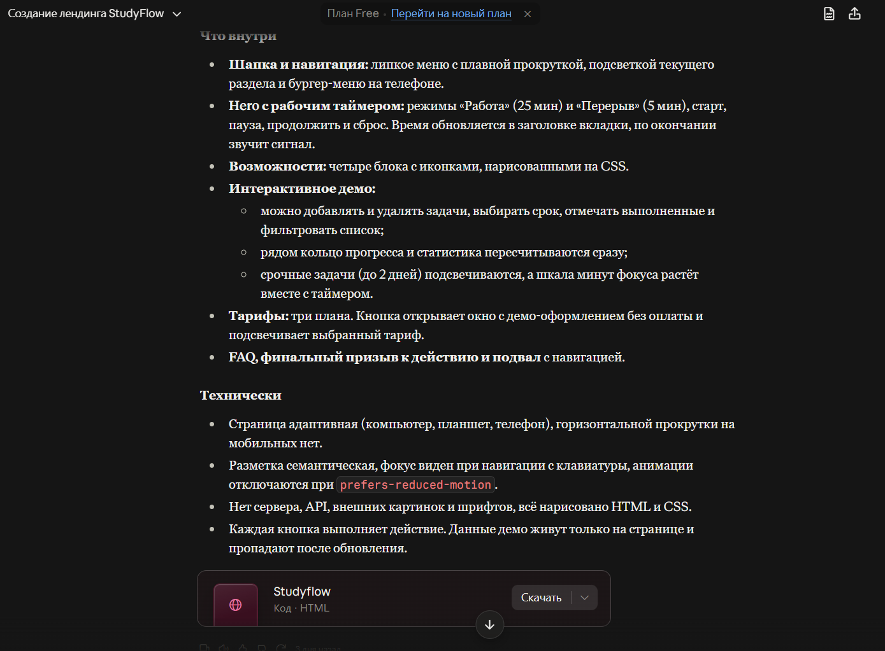
Рисунок 1 - Полученный HTML файл в Claude
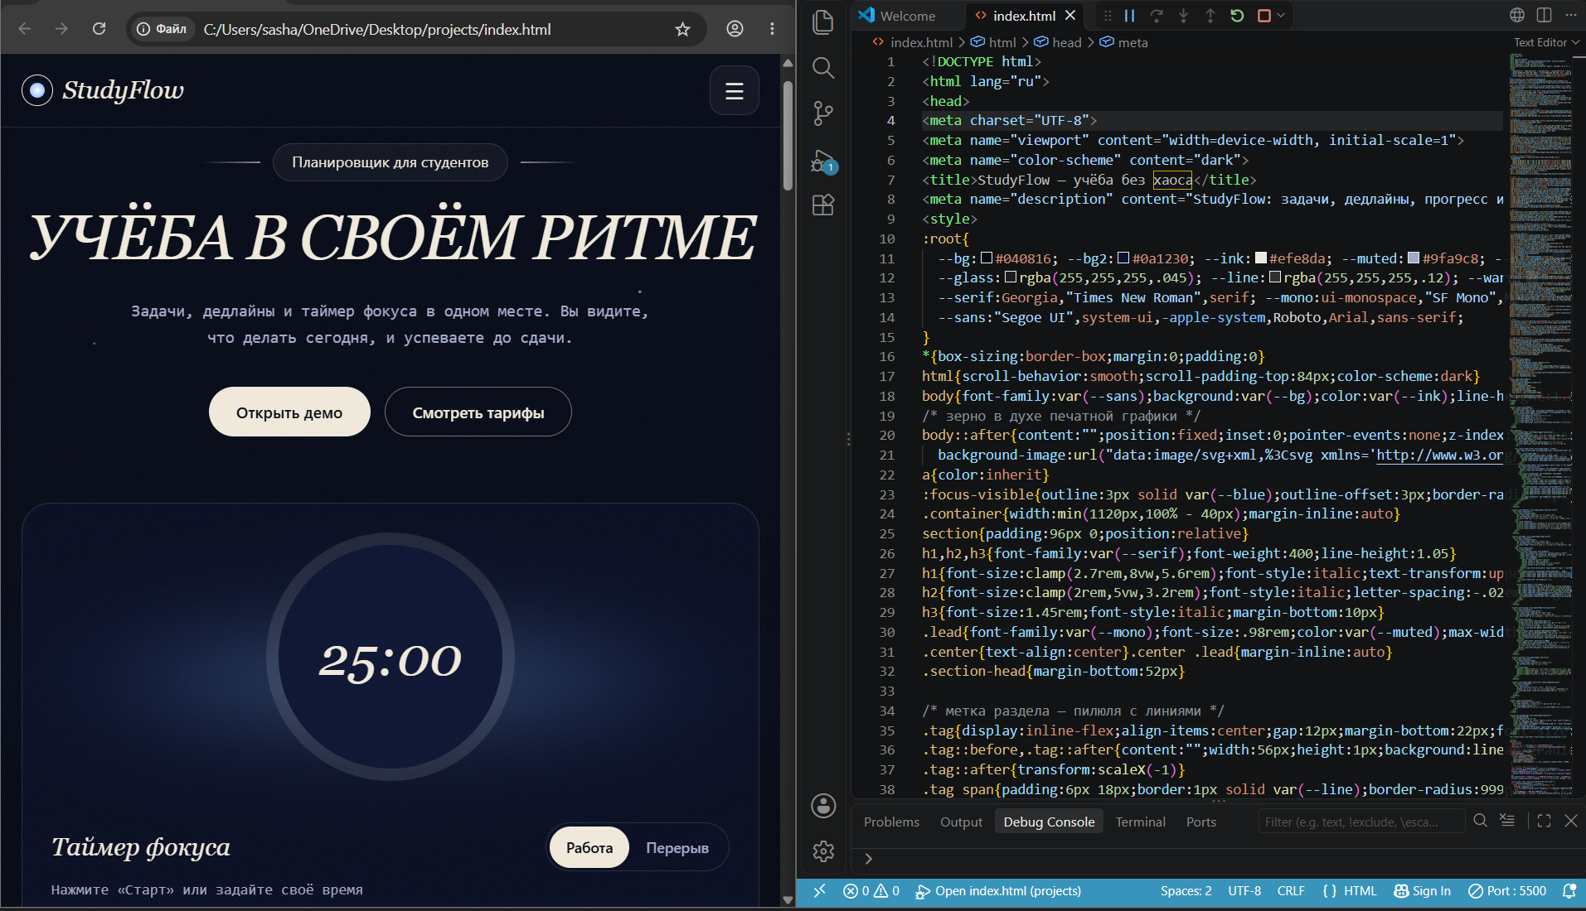
Рисунок 2 - Открытие сайта с помощью Visual Studio Code.
С полной версией полученного сайта можно ознакомиться на рисунке 3:
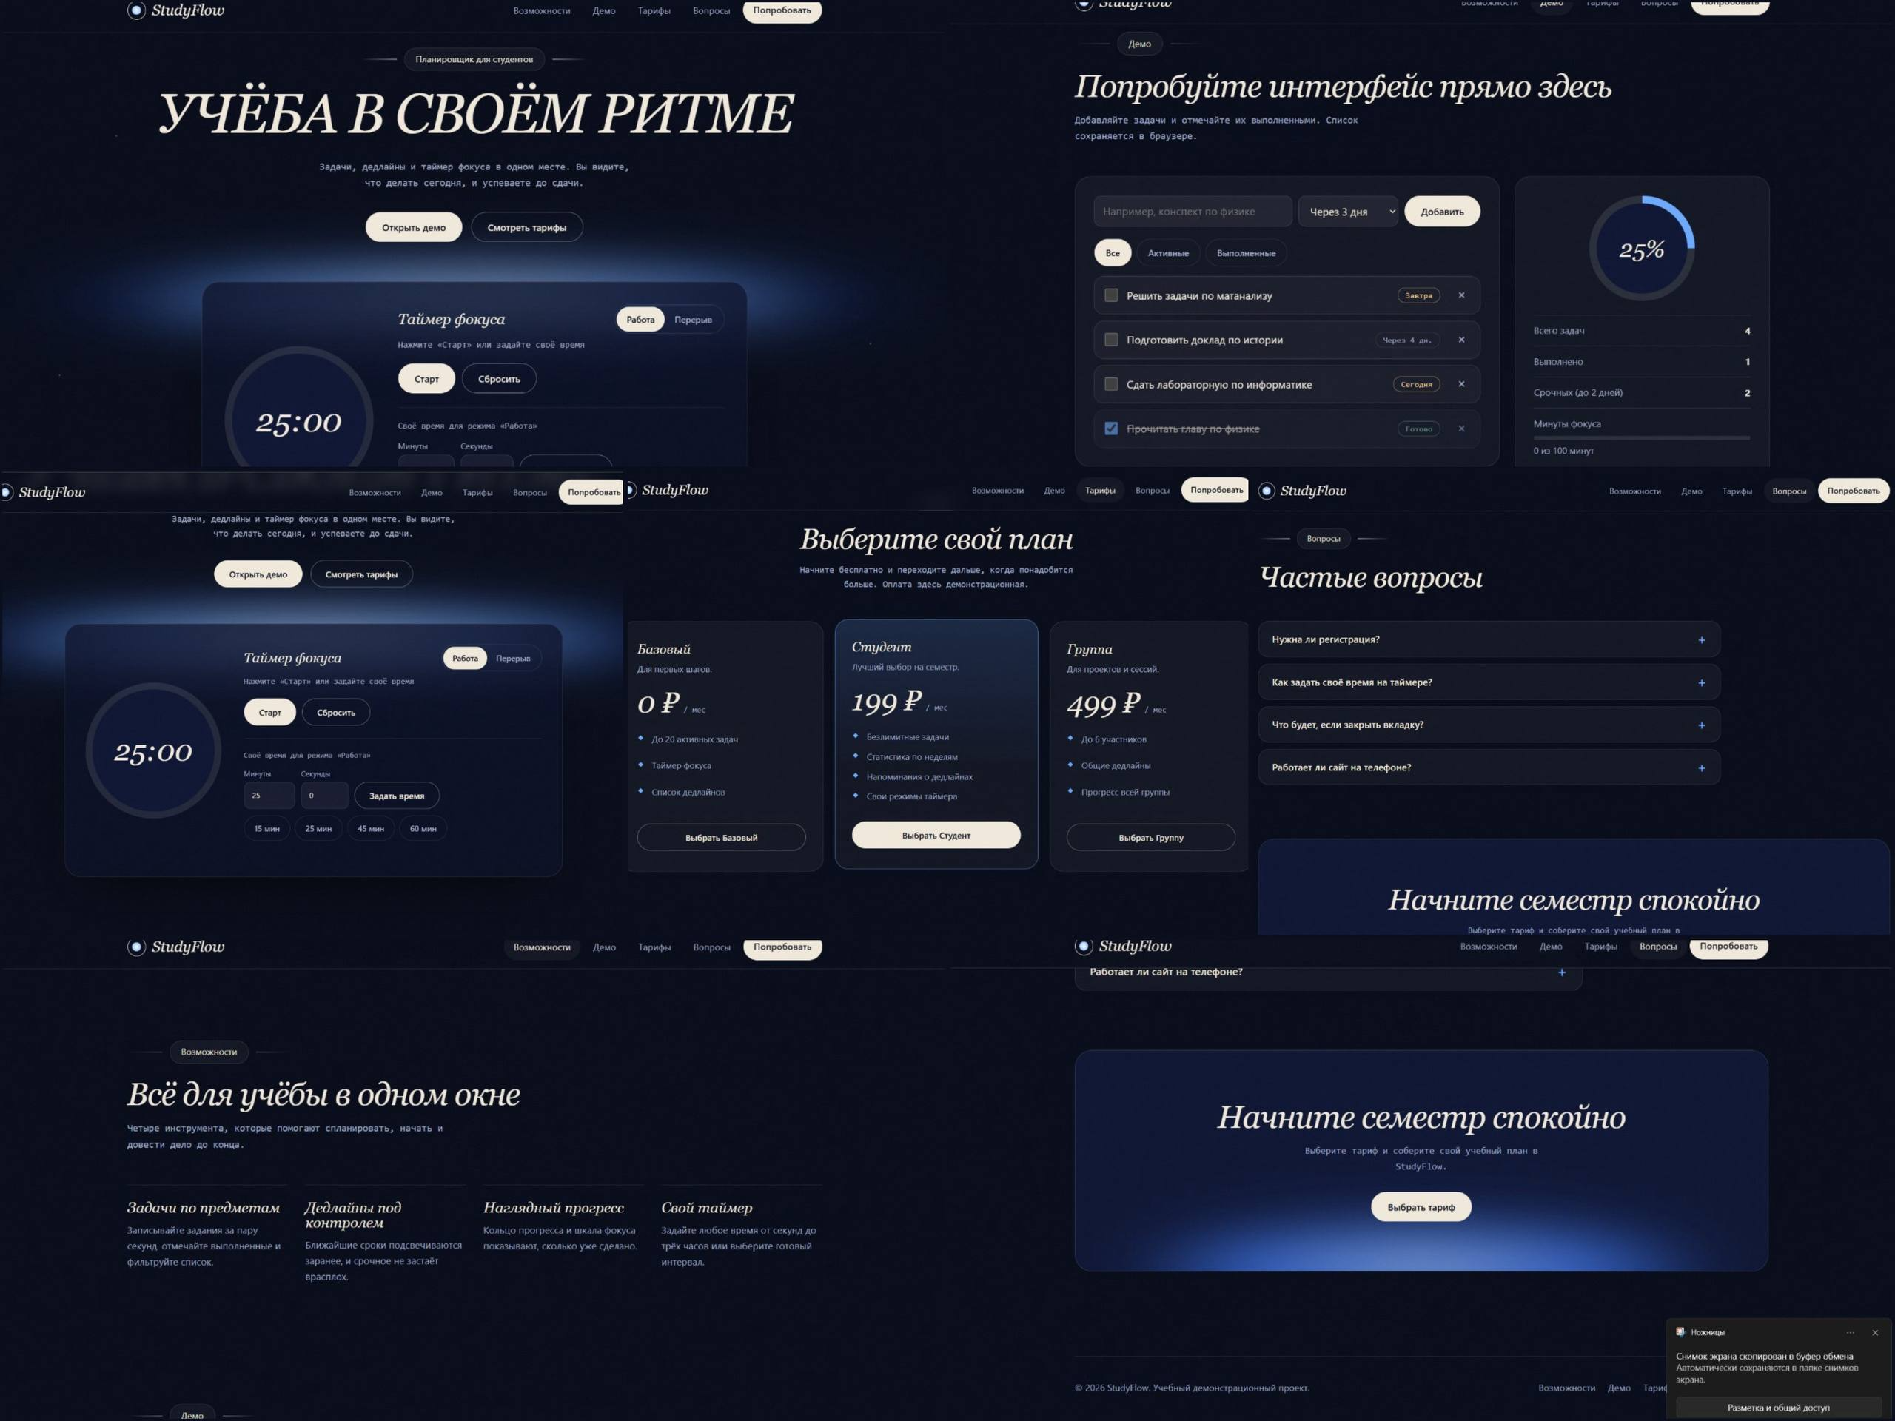
Рисунок 3 - Полная версия полученного сайта в формате коллажа

LLM-модель выполнила все требования. Сайт обладает индивидуальным дизайном, все блоки удобно разделены и имеют требуемый функционал, а навигация помогает быстро найти необходимую часть сайта. Кнопки навигации работают исправно, прокрутка выполняется корректно. Адаптивность настроена, сайт остается удобным в пользовании при изменении масштаба.
Использование другой LLM
На данном этапе были проведены те же действия с ChatGPT. Результат разработанный другой LLM представлен на рисунке 4-5.
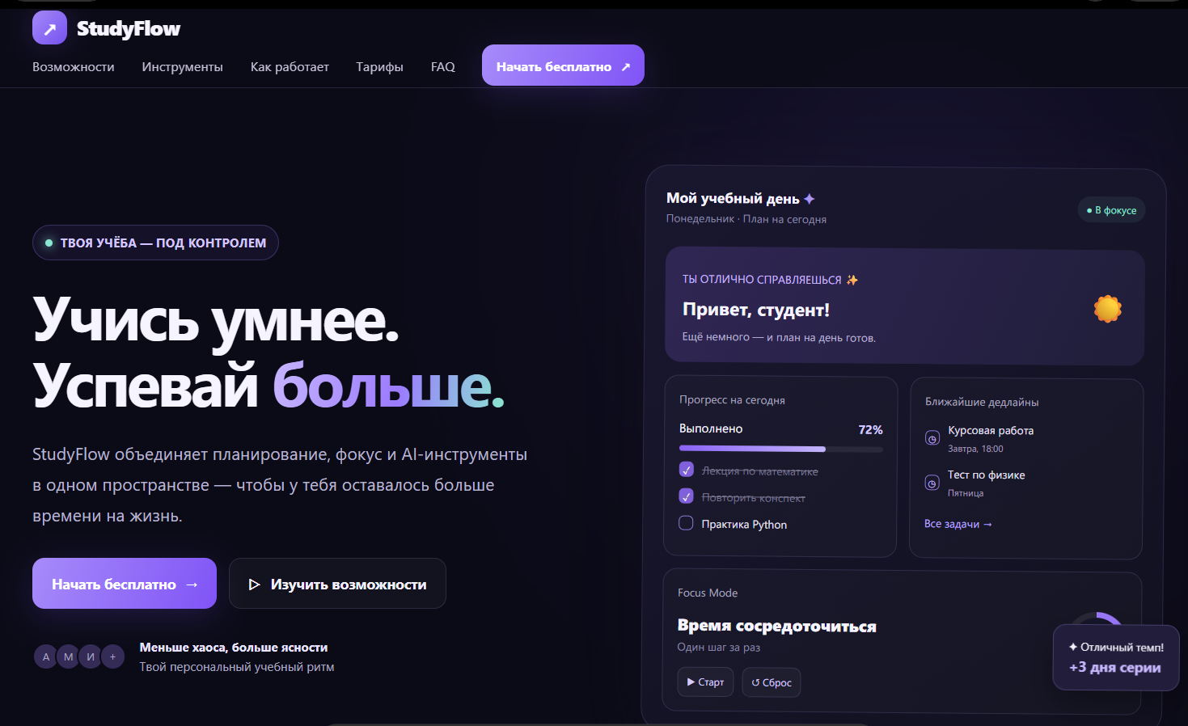
Рисунок 4 — Результат генерации с помощью ChatGPT
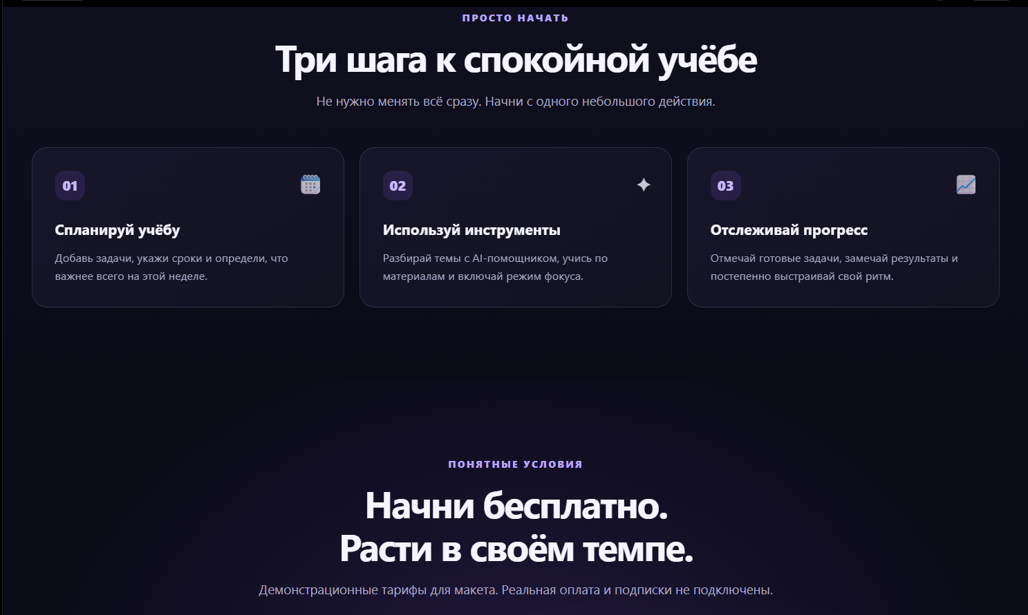
Рисунок 5 - Результат генерации с помощью ChatGPT
В данной версии используется мелкий, почти не читаемый текст, отсутствует анимация и единый стиль. В каждом разделе сайта используются разные оттенки, слишком выбивающиеся из общей стилистики изображения. Был выбран не подходящий под тематику сайта логотип.
Критический анализ
На основе первого результата был проведен критический анализ с помощью чата GPT. Промпт был составлен в соответсвии с примером к данной лабораторной работе.(Рисунок 6).
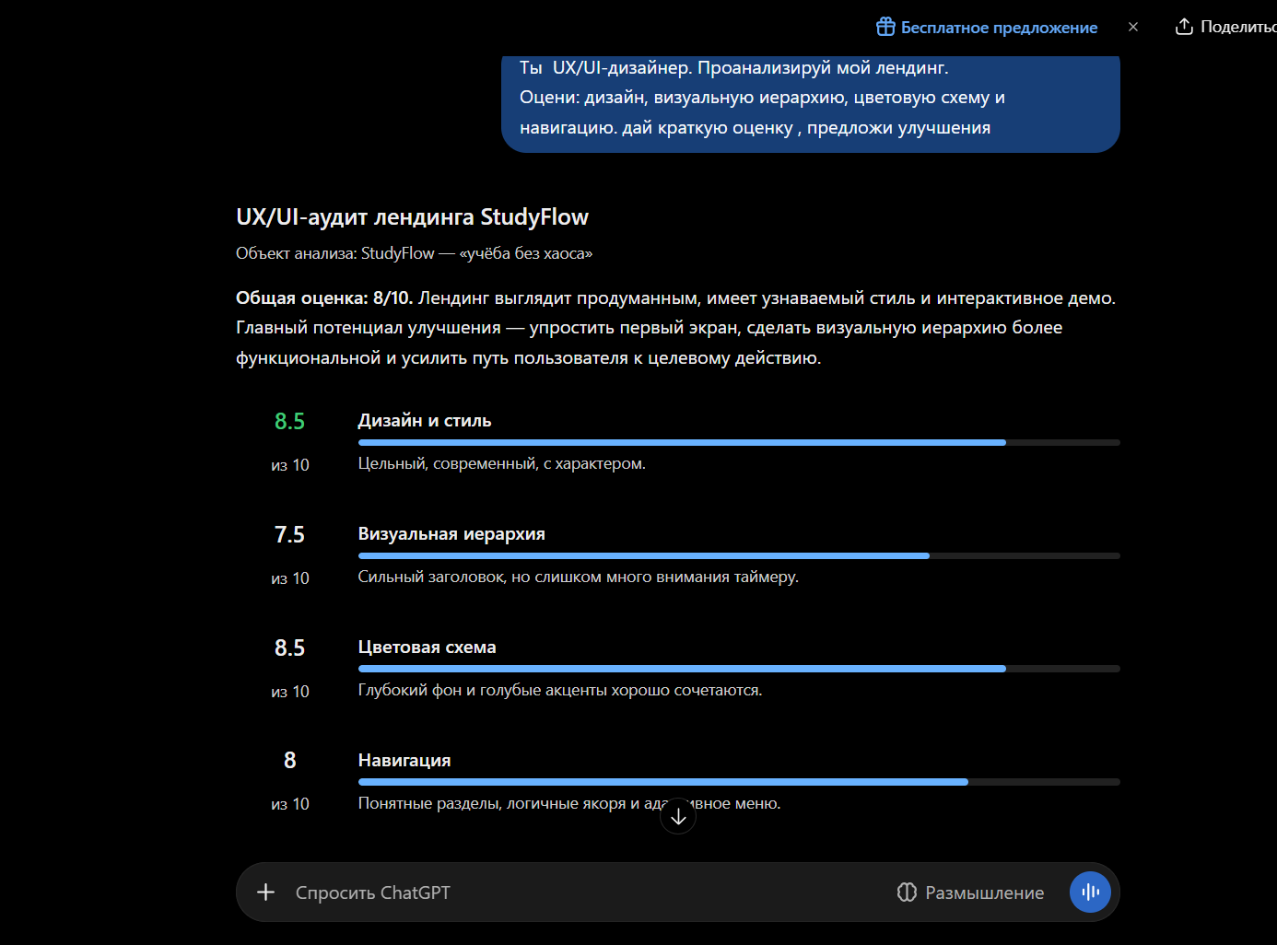
Рисунок 6 - критический анализ сайта сформированный GPT.

После полученного ответа были выявлены следующие недостатки: на сайте StudyFlow визуальные эффекты, свечение и таймер конкурируют за внимание, из-за чего первый экран выглядит перегруженным и главная ценность продукта раскрывается недостаточно ясно. Призывы к действию не всегда ведут к ожидаемому результату, а преимущества сервиса и различия тарифов можно объяснить конкретнее и понятнее. Также необходимо улучшить контраст второстепенного текста, сократить избыточные отступы и тщательнее проверить адаптивность мобильной версии и доступность интерактивных элементов.
ИИ-агент SourceCraft
Для исправления ошибок выбран ии-агент SourceCraft. Предварительно, в соответствие с требованиями к выполненной работе было установлено расширение в Visual Studio Code “SourceCraft Assistant” (рис 6)
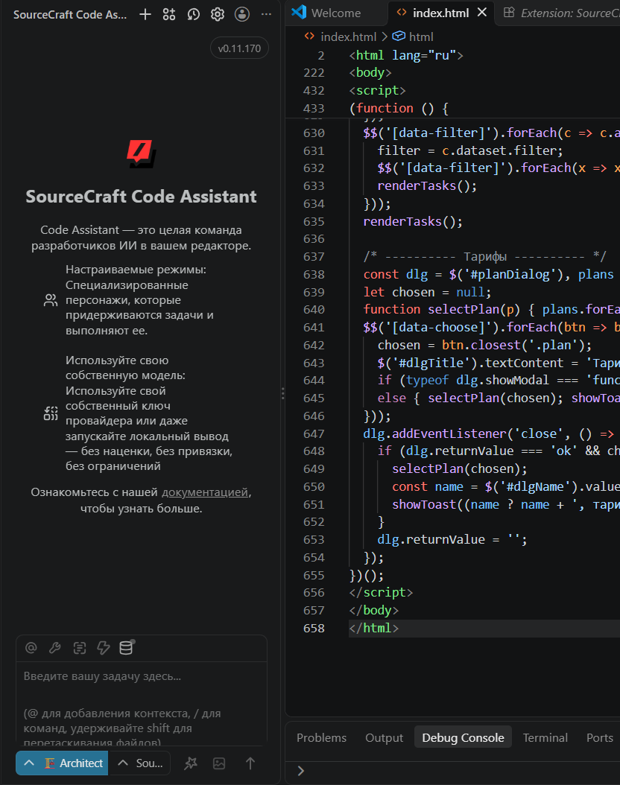

Рисунок 7 — Расширение SourceCraft Assistant
Встроенному ИИ-агенту дана задача исправить недостатки описанные выше. Добавить изображение работы данного ИИ-агента не удалось в связи с нестабильной работой SourceCraft. Итоговый результат исправленного сайта представлен на рисунке 8.
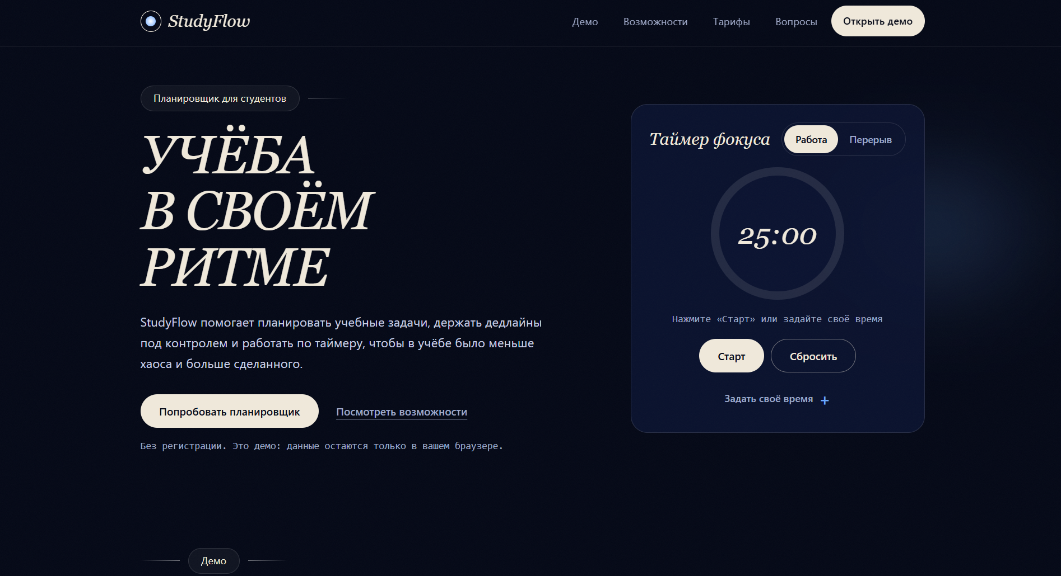
Рисунок 8 — исправленная ИИ-агентом версия сайта
ИИ-агент исправил расположение слогана, основные оттенки, размеры блоков и разделов сайта. Так же на мобильных устройствах сайт стал более адаптивным, все выглядит намного аккуратнее, а анимации плавнее.

Вывод
В ходе выполнения лабораторной работы были получены практические навыки использования современных технологий искусственного интеллекта для разработки веб-сайтов. Был создан одностраничный сайт-лендинг на самостоятельно выбранную тему с использованием большой языковой модели (LLM), а также проведён анализ его дизайна и функциональности. В процессе работы были изучены принципы составления эффективных промптов, в том числе структура R-T-F-C, и рассмотрены возможности применения ИИ для улучшения пользовательского интерфейса.
В ходе выполнения работы было установлено, что использование LLM позволяет значительно ускорить процесс разработки, автоматизировать написание программного кода и получать рекомендации по улучшению сайта. При этом результаты работы искусственного интеллекта требуют проверки, поскольку могут возникать ошибки в коде, проблемы с отображением элементов и несоответствия поставленным требованиям.
Таким образом, цель лабораторной работы была достигнута. Полученный опыт показал, что LLM является эффективным инструментам веб-разработки, однако для получения качественного результата необходимо правильно формулировать задачи, критически оценивать предложенные решения и самостоятельно проверять работоспособность готового сайта.
Список используемых источников:
1..Система дистанционного образования университета СПбГУ ГУАП – URL: https://lms.guap.ru (Дата обращения 16.10.2026)

